1. در مورد سوالات محیط ترمینال لینوکس زیر تحقیق کرده و گزارش کار تهیه نمایید
   1. چگونه فایل‌هایمان را بر عکس ترتیب الفبا نمایش بدهیم ؟

برای نمایش دادن فایل ها از کامند ls استفاده می کنیم .

ls همونطور که میدونیم فایل هارو داخل دایرکتوری نشون میده ولی اگر بخوایم به شکل لیست بهمون نمایش بده از یک property استفاده می کنیم.

property مورد استفاده -l خروجی ls را به شکل لیست به کاربر تحویل می دهد.

Ls به صورت اتوامتیک فایل هارا به ترتیب صعودی الفبا و بر اساس نام نمایش می دهد .

اگر بخوایم نمایش فایل ها به شکل لیست باشه و تمامی فایل هانمایش داده بشه و ترتیب آنها برعکس بشه به ترتیب از propertyهای -l و -a و -r استفاده میکنیم .

یک رویکرد دیگه با استفاده از pipe و متد sort میتوانیم خروجی تولید شده توسط ls را با استفاده از پایپ به متد sort داده تا محتوا مرتب شود . متد sort یک property به شکل -R و -r دارد . R نمایش بصورت رندوم و r به شکل برعکس می باشد.

Ls در اولین خط خود یک total نمایش می دهد . اگر با متد و رویکرد دوم سعی بر مرتب سازی کنیم ، خود total هم به عنوان یک خط مرتب می شود ولی در مورد رویکرد اول total وارد مرتب سازی نمیشود

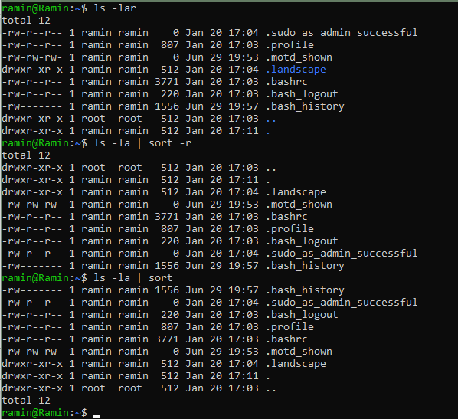

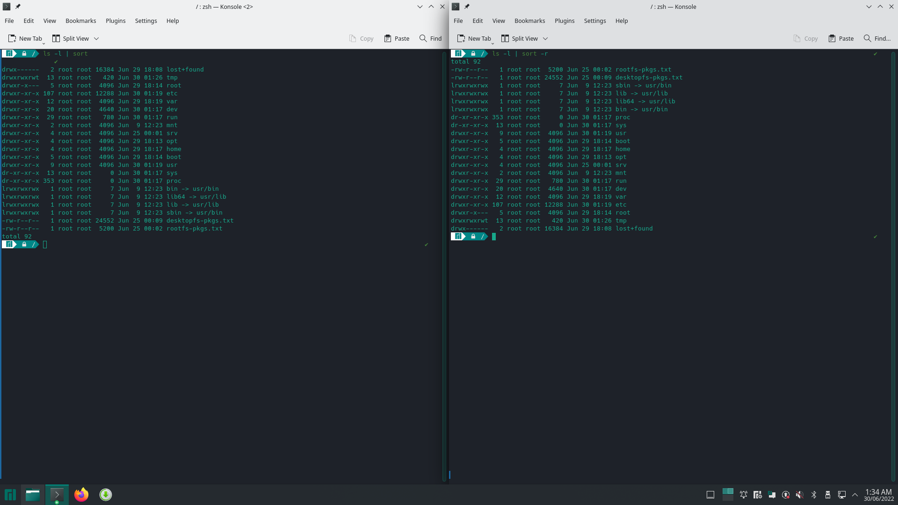



* 1. چگونه لیست فایل‌هایمان را بر اساس آخرین زمان ویرایششان نمایش دهیم

در command : ls یم property وجود دارد و آن -t می باشد . این property قابلیت نمایش دادن فایل ها بر اساس آخرین زمان تغییر یا ویرایش آن ها را در خروجی ls مرتب می کند .

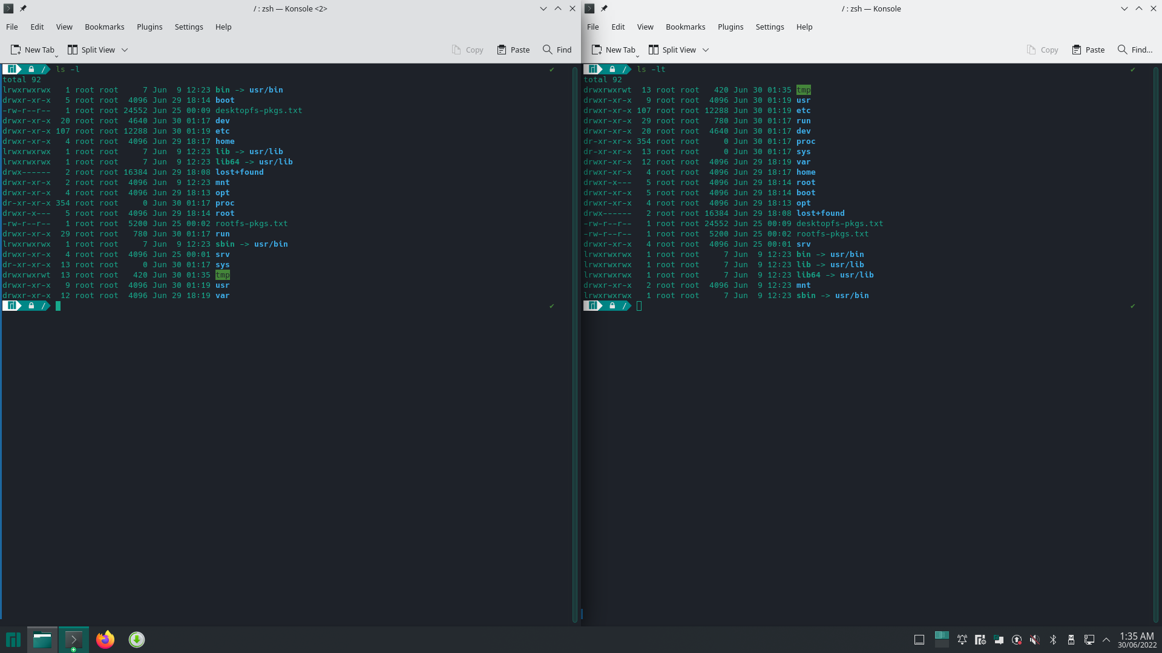



* 1. در مورد روند مخفی سازی فایل ها یا دایرکتوری توضیح دهید

فایل ها و تمام دایرکتوری های موجود را با کامند ls و با property های l و a به ترتیب برای نمایش دادن به شکل لیست و نمایش تمامی فایل ها ، نمایش می دهیم . یک بار دیگر بدون استفاده از property -a آن را نمایش میدهیم و مقایسه می کنیم . همانطور که میبینیم . فایل ها یا دایرکتوری هایی که قبل از آنها یک نقطه یا Dot "." وجود داشته باشد ، فایل های Hidden هستند . با دستور touch 2 فایل و با دستور mkdir دو فایل و دایرکتوری ایجاد می کنیم . قبل از نامگذاری فایل ها و دایرکتوری ها ، یکی از هرکدام را با نقطه می سازیم . مشاهده میشود با مقایسه دو کامند ls -la و ls -l ، فایل ها و دایرکتوری های که با نقطه ایجاد شدند Hidden هستند و فایل هایی که بدون نقطه ایجاد شدند Hidden نیستند .

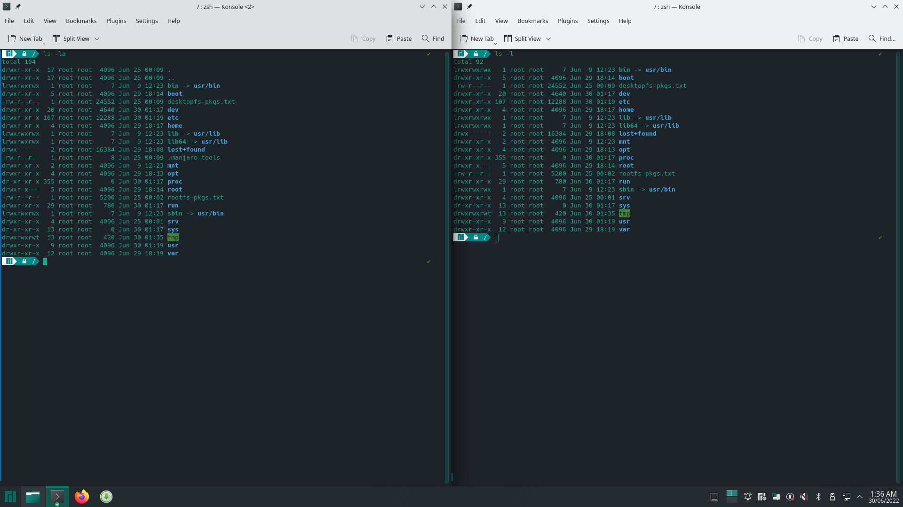



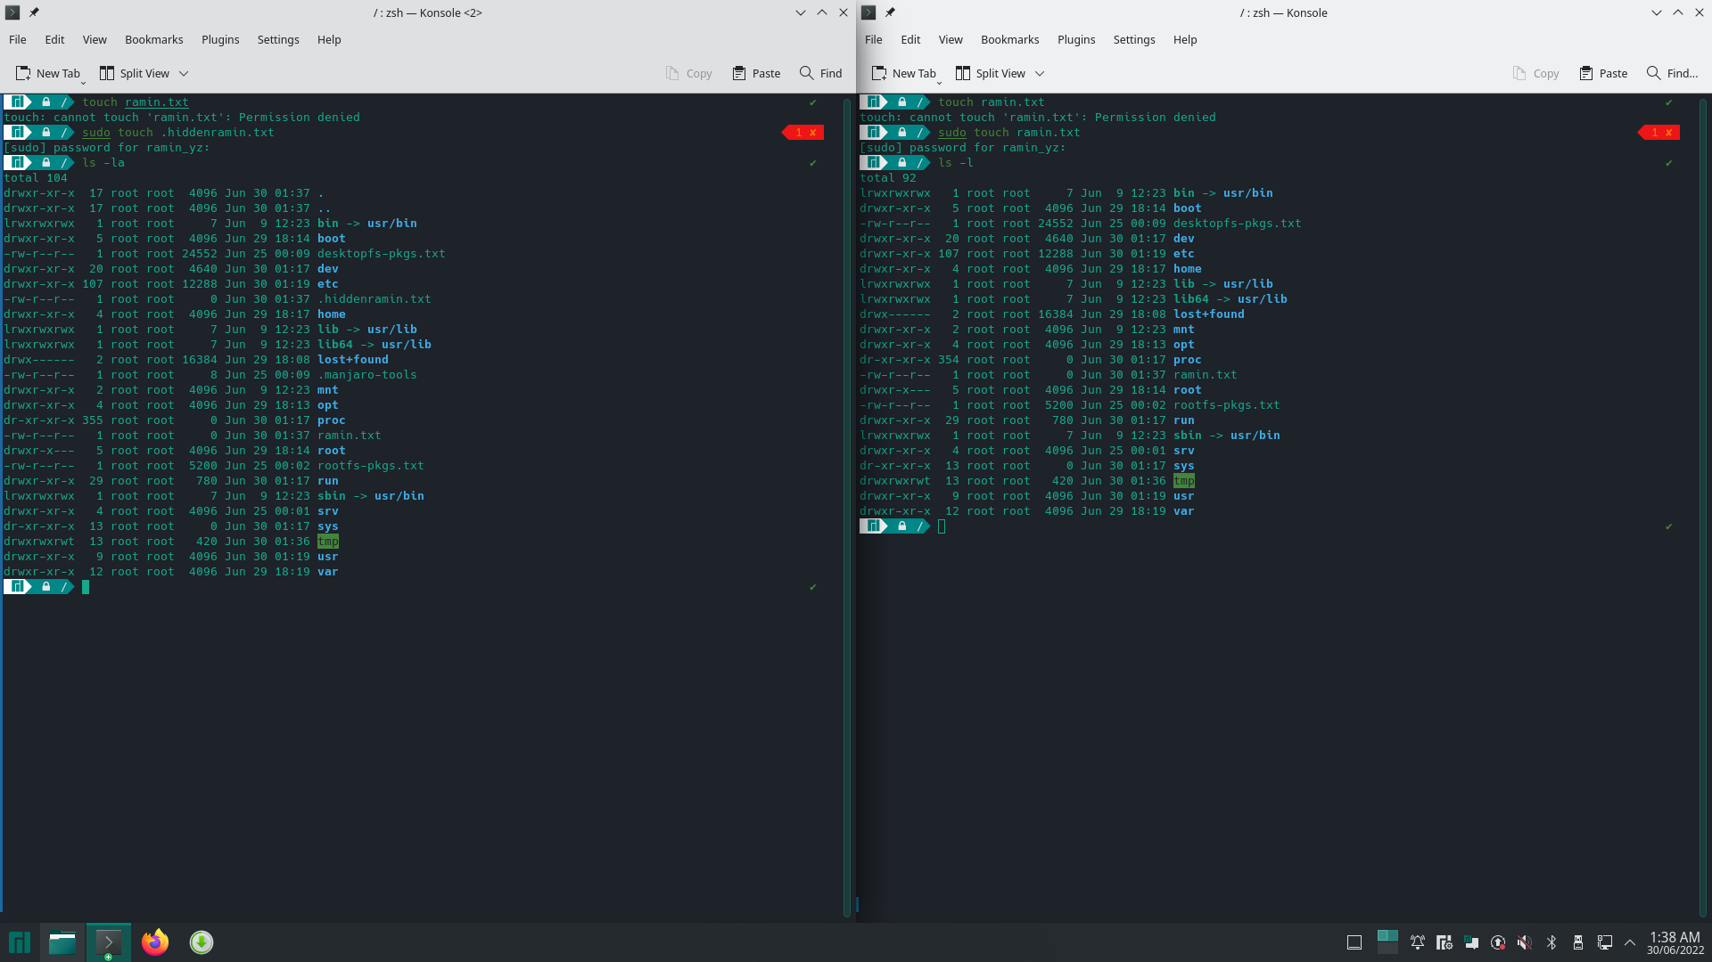

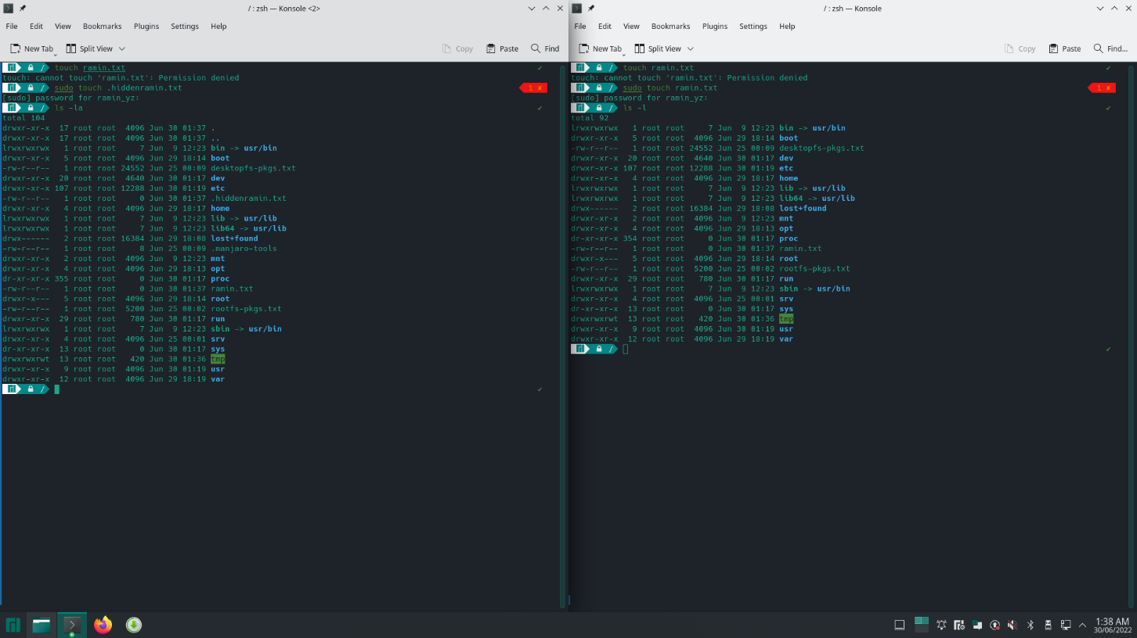

* 1. تعداد فایل‌های یک دایرکتوری را نمایش دهید

برای نمایش دادن تعداد فایلها می توانیم از روش pipe همراه متد wc و property که wc دارد (word count) برابر با -l یا تعداد لاین ها باشد. این متد توانایی این را دارد که تعداد خط ها کلمات و کاراکتر هارا در داخل یک فایل یا خروجی یک متد دیگر بخواند . همانطور که میدونیم کامند ls -la یک لیست از تمامی فایل های دایرکتوری را به ما میدهد ، در قالب یک لیست و با خط اول total . با صدا زدن pipe بر روی ls و دادن نتیجه به متد wc و دادن property -l به wc میتوانیم تعداد خط ها را با احتتساب total داشته باشیم .

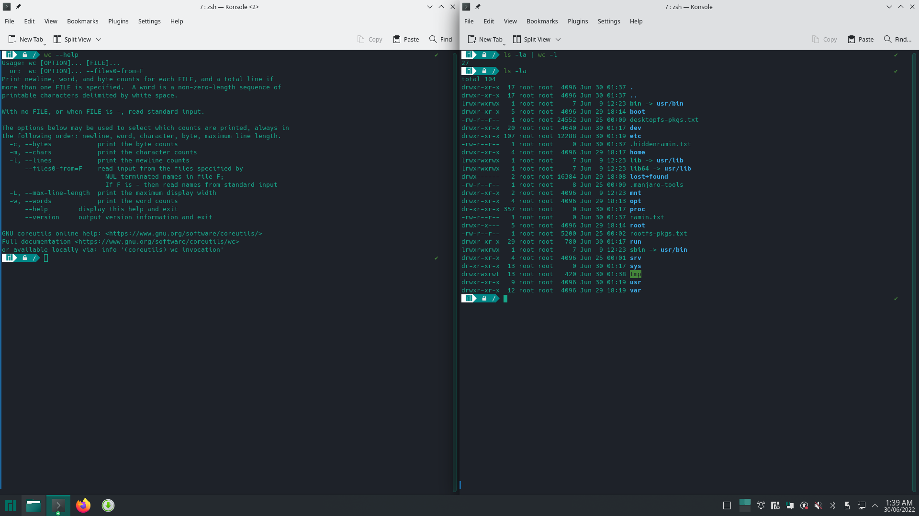



* 1. در مورد pipe و اجرای ترکیب با grep توضیج دهید

همانطور که در دستور های بالا و مثال هایشان از pipe استفاده کردیم متوجه شدیم pipe یا “|” pipe شکلی از ارسال یا ارجاع (redirection) اطلاعات خروجی Standard output یا به اختصار stdout به یه مقصد دیگه است. توی لینوکس و بقیه سیستم عامل های شبیه به Unix از pipe برای ارسال خروجی یک دستور، برنامه یا عملیات به دیگری استفاده میشه. سیستم های مبتنی Unix و لینوکس اجازه میدن تا stdout یک دستور رو به stdin یه دستور دیگه اضافه کنید این کار با استفاده از حرف " | " و قراردادنش بین دو تا command انجام میشه.

ساختار کلی پایپ در این شکل مثال مخی زنیم .



اگه فرض کنید چند تا دستور دارید مثل command_1 و command_2 و command_3 که دستور 2 به خروجی دستور 1 وابسته باشه و دستور 3 به خروجی دستور 2 ساختار کلی سلسله دستورات با استفاده از piping شکل زیر خواهد بود:

همه جالبی این دستور اینه که piping ته نداره و هرچقدر دستور و عملیات رو که بخواید میتونید به هم وصل کنید با این توضیحات بسط کلی یه اَبَر pipeline رو میتونیم به شکل زیر تعریف کنیم:

دستور grep توانایی فیلتر کردن را دارد . مثلا اگر grep a را دستور بدیم ، تمامی محتوا فقط خروجی هایی می باشد که a در آنها بوده .

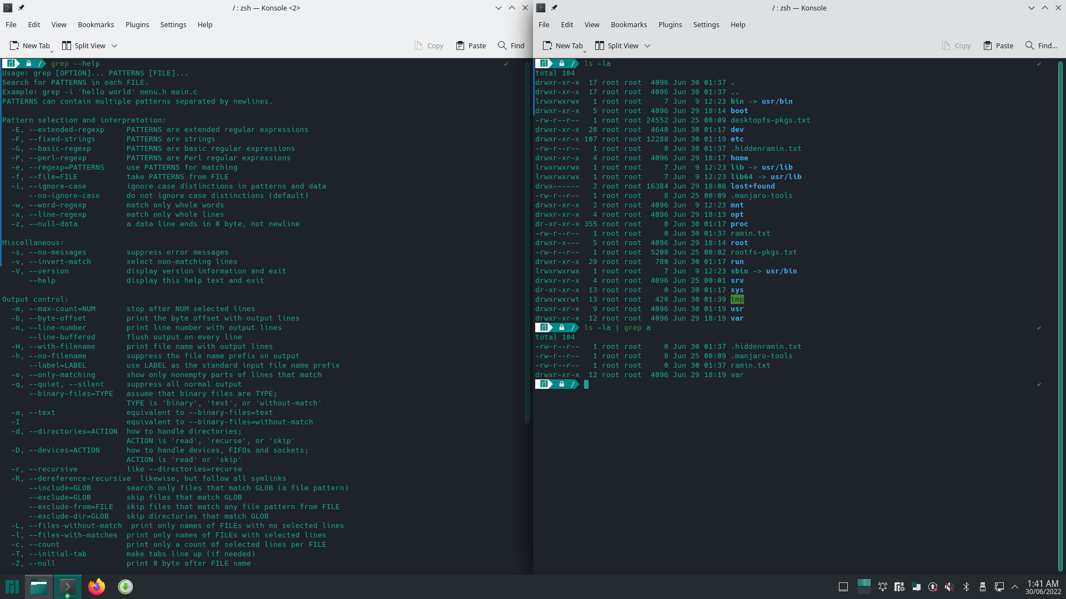



* 1. در مورد درستور sudo توضیح دهید .

sudo با run as administrator در ویندوز تقریبا برابری می کند . دستور sudo به شما امکان می دهد برنامه هایی را با امتیازات امنیتی کاربر دیگر اجرا کنید. از شما درخواست پسورد می شود و برای اجرای یک دستور با بررسی فایلی به نام sudoers تأیید می کند، که البته مدیر سیستم آن را پیکربندی کرده است.

با استفاده از فایل sudoers مدیران سیستم می توانند به یکسری از کاربران یا گروه ها دسترسی به برخی یا همه دستورات را بدون اینکه این کاربران نیازی به دانستن رمز عبور root داشته باشند را بدهند. همچنین همه دستورات را ثبت می کند. بنابراین سوابقی وجود دارد که چه کسی برای چه زمانی و چه زمانی از آن استفاده کرده است. پکیج sudo روی اکثر توزیع های لینوکس از قبل نصب شده است.

sudo با خواندن فایل etc/sudoers/ بررسی می کند که آیا کاربر ایجاد شده با ارزیابی sudo همخوانی دارد یا خیر. زمانی که وارد سرور لینوکسی یا ترمینال os لینوکس می شوید و در نظر دارید از دستور Sudo استفاده نمائید،می بایست نام کاربری به همراه پسورد را حتما وارد کنید.سپس امکان اجرای دیگر دستورات را همچون کاربر root خواهید داشت.

تصور اشتباهی وجود دارد که sudo فقط برای ارائه مجوزهای Root به یک کاربر معمولی استفاده می شود. در واقع شما می توانید از sudo برای اجرای یک دستور به عنوان هر کاربری استفاده کنید. property u- به شما اجازه می دهد تا یک فرمان را به عنوان یک کاربر مشخص اجرا نمائید.

برای مثال برای نصب پکیج ها کاربر اصلی دسترسی دار به root توانایی نصب پکیج را دارد.

